Estabelecer prontidão operacional


MEIO-AMBIENTE
Ativação antecipada do túnel de retração
A ativação antecipada do túnel de retração aumenta o consumo de energia.
– Ligar o túnel de retração apenas passados 30 minutos desde o arranque da máquina.
Túnel de retração
Depois de ligar, o túnel de retração aquece.
O túnel de retração pode ser ligado manualmente ou através do sistema automático de conexão.
Ativação manual
- Após a ativação manual do túnel de retração, aguardar a fase de aquecimento.
- Iniciar a produção somente quando a fase de aque‐ cimento estiver concluída.
Sistema automático de conexão
- A hora para o início da fase de aquecimento está predefinida.
- Selecionar a hora de modo a que o túnel de retração já esteja aquecido quando a produção arrancar.

Ligar a máquina
Pessoal:  Operadores

- Ligar a chave geral no quadro elétrico.
- Posicionar a chave seletora [Potência da empacotadora Lig / Deslig] em [Lig].

- Posicionar o interruptor de chave [Operação Lig / Deslig] em

[Lig].
  - O indicador de status acende.

Iniciar o túnel de encolhimento manualmente Pessoal:  Operadores
- Na tela “Visão geral do túnel” , tocar no botão “Túnel Lig” .
  - O transportador do túnel está operante. Os ventiladores estão operantes.
- Na tela “Visão geral do túnel” , tocar no botão “Aquecedor” .
  - O túnel de encolhimento é aquecido.
Ao atingir a temperatura de serviço do túnel de encolhi‐ mento, a máquina a montante é desbloqueada. A men‐ sagem de aviso “Temperatura insuficiente das zonas de aquecimento no túnel” apaga.

Selecionar o sistema de comando automático Pessoal:  Operadores
Na tela “Visão geral do túnel” , tocar no botão “Sistema de comando automático Túnel” .
  - Se no momento determinado a chave geral estiver ligada e o interruptor de chave [Operação Lig / Deslig] estiver na posição [Lig], o túnel se aquecerá automaticamente.
Ao atingir a temperatura de serviço do túnel de encolhi‐ mento, a máquina a montante é desbloqueada. A men‐ sagem de aviso “Temperatura insuficiente das zonas de aquecimento no túnel” apaga.

Verificar as configurações de tipo Pessoal:  Operadores
Controlar a configuração de tipo para o tipo a ser operado.
Consulte a seção “Setup”.

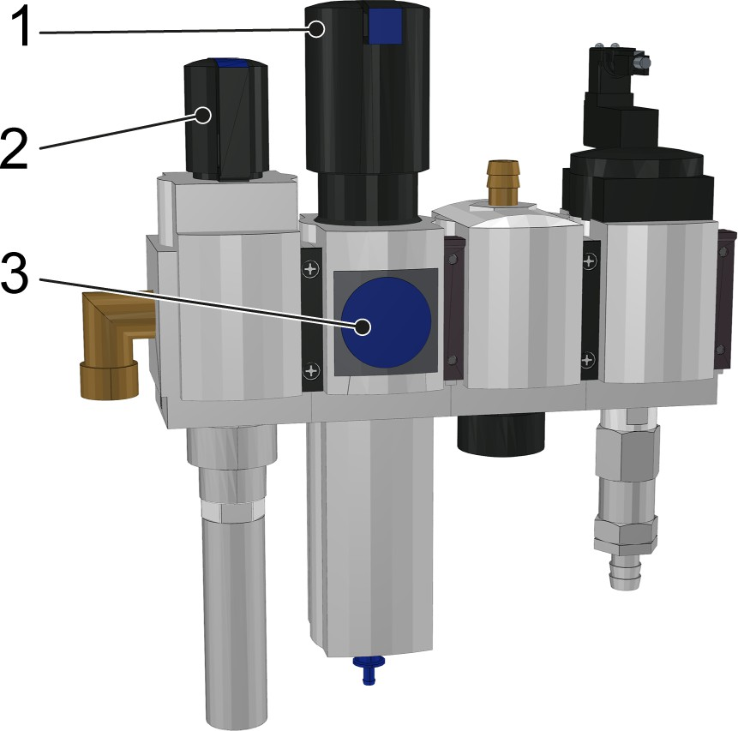
    - Ligar o ar comprimido Ligar o ar comprimido

Figura 107: Unidade de manutenção de ar comprimido (exemplo)
- Regulador da pressão
- Válvula de bloqueio
- Manômetro
Pessoal:  Operadores Requisito:
- O operador fornece o ar comprimido com a qualidade correta e a
pressão de operação correta através do tubo de alimentação que liga à unidade de manutenção de ar comprimido.
- Abrir válvula de bloqueio na unidade de manutenção de ar com‐ primido.
- Determinar a pressão de operação necessária para a máquina.
O valor encontra-se na placa na unidade de manutenção de ar comprimido.
- Verificar se a pressão de operação necessária é exibida no manômetro.
- Se necessário rodar o regulador da pressão para a direita ou esquerda.
  - O manômetro exibe a pressão de operação necessária.

    - Inserir o filme
ATENÇÃO!
Descarga eletrostática em toda a progressão do filme
A descarga eletrostática do filme pode influenciar o funcionamento de marcapassos em toda a progressão do filme.
As consequências podem ser morte ou lesões gravís‐ simas.
– Pessoas portadoras de marcapassos devem manter uma distância de segurança de mais de 30 cm do filme no módulo de processamento "Envolver".

      - Esquema de progressão do filme
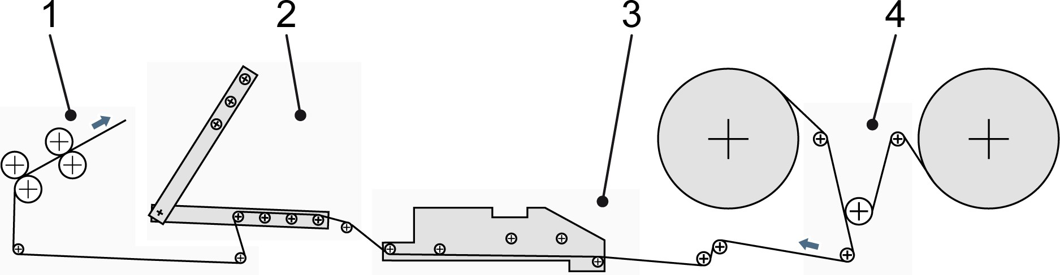

Figura 108: Esquema de progressão do filme
- Estação de corte de filme
- Esticador de filme
- Estação de distensão do filme
- Estação automática de selagem do filme

Preparar o processo de inserção do filme
Para a produção, o filme deve ser enfiado respeitando o esquema de progressão do filme.
Deste modo, o filme percorre várias estações no módulo de proces‐ samento "Aplicar filme".
Sequência das estações:
- Estação de selagem do filme (automática ou manual)
- Estação de estiramento de filme (apenas em máquinas com múlti‐ plas vias)
- Compensador de filme
- Estação de corte de filme

Requisito: a chave seletora [Potência da empacotadora Lig / Deslig]
deve estar em [Lig].
- Posicionar o interruptor de chave [Operação Lig / Deslig] em

[Lig].
  - O indicador de status acende.
- Pressionar o botão pulsante [Iniciar].
  - A máquina inicia.
- Pressionar o botão pulsante [Inserir manualmente o filme].
  - A máquina para.
As alavancas do compensador são conduzidas para a posição inferior absoluta.
Os freios dos eixos para bobina de filme são soltos. Ambas os rolos de filme podem ser girados manualmente.
- Pressionar o botão pulsante [Parar].

      - Equipar o eixo para bobina de filme com bobina de filme
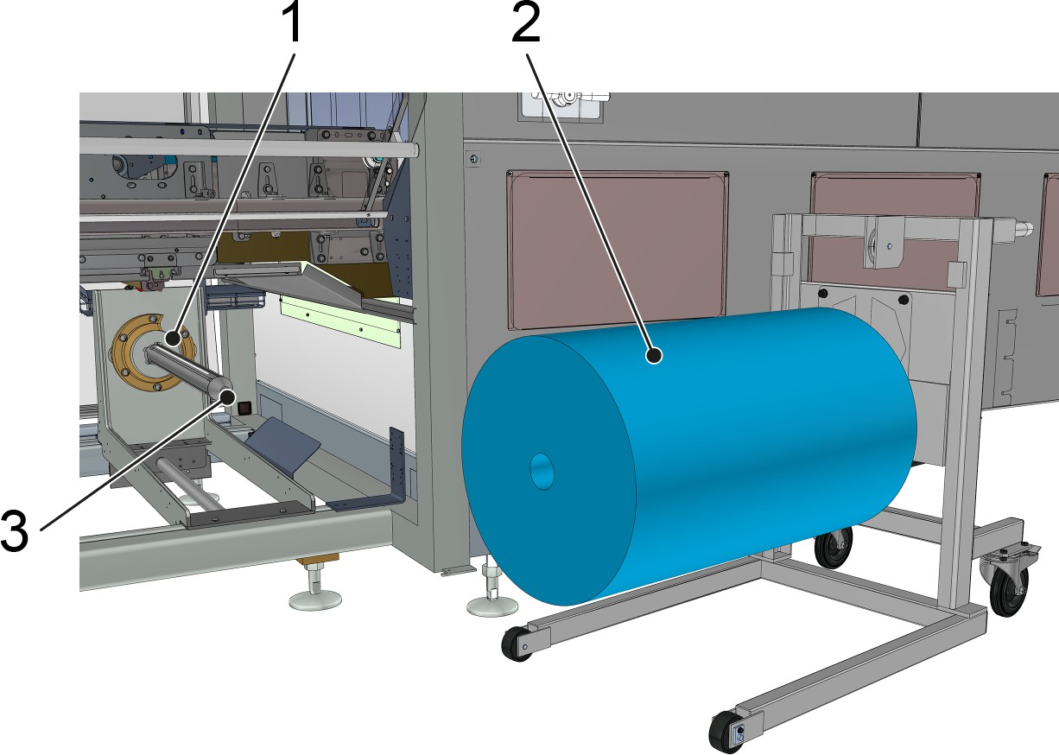

Figura 109: Eixo para bobina de filme
- Batente da bobina de filme
- Bobina de filme no dispositivo de elevação
- Eixo para bobina de filme

CUIDADO!
Rolos de filme pesados
Ao equipar a máquina com rolos de filme, o corpo pode ser sujeito a determinados esforços e a uma pos‐ tura desconfortável.
As consequências podem ser lesões ligeiras.
- Ao equipar a máquina com rolos de filme evitar o esforço excessivo do corpo.
- Usar um dispositivo de elevação adequado.
Pessoal:  Operadores Requisito:
- o início da bobina de filme foi cortado reto.
- Empurrar uma bobina de filme com ajuda de um dispositivo de elevação adequado até o batente do eixo para bobina de filme.
O sentido de desbobinamento do filme deve estar de acordo com o esquema de progressão do filme.
- Desenrolar um pouco o filme e conduzir o princípio da bobina de filme para a estação de soldagem de filmes automática.

      - Estação automática de soldagem de filme
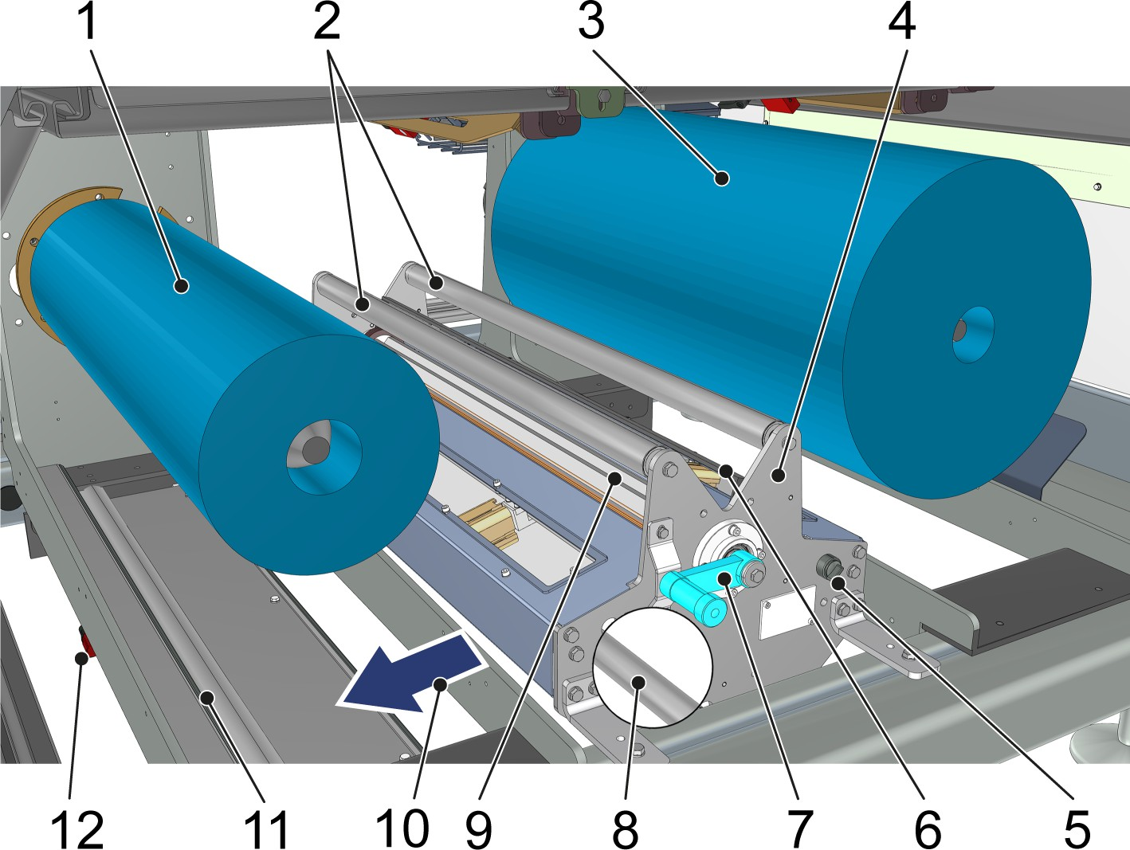

Figura 110: Estação automática de soldagem de filme
- Primeiro rolo de filme
- Rolos de desvio superiores
- Segundo rolo de filme
- Estação automática de soldagem de filme
- Interruptor para o veio de aperto
- Calha de alinhamento
- Alavanca de retenção
- Rolo de desvio inferior
- Veio de aperto
- Sentido do filme
- Aperto do filme
- Sensor da marca impressa reconhecida
O filme enfiado do primeiro rolo de filme pode ser diretamente utili‐ zado para a produção.
Um segundo rolo de filme deve ser preparado atempadamente e enfiado até à estação automática de soldagem do filme para que, assim que for necessário, a extremidade do primeiro rolo de filme possa ser soldada com o princípio do segundo rolo de filme.

CUIDADO!
Aperto do filme da estação automática de soldagem do filme
Risco de esmagamento bem como risco de contusão e choque se o aperto do filme se fechar.
As consequências podem ser lesões ligeiras.
– Executar trabalhos na estação automática de sol‐ dagem do filme somente quando a unidade de manutenção de ar comprimido está desligada.
Enfiar o primeiro rolo de filme Pessoal:  Operadores
- Conduzir o princípio do rolo de filme por cima do rolo de desvio superior atribuído da estação automática de soldagem do filme.
Verificar se o filme está corretamente posicionado (liso) no rolo de desvio.
- Conduzir o princípio do rolo de filme através da estação auto‐ mática de soldagem do filme para baixo até ao rolo de desvio inferior.
O filme não pode atravessar a calha de alinhamento nem o veio de aperto.
Verificar se a calha de alinhamento pode ser girada livremente.
- Conduzir o princípio do rolo de filme de acordo com o esquema de progressão do filme para a próxima estação.
Em uma máquina com múltiplas vias, a próxima estação é a estação de distensão do filme.
Em uma máquina com via única, a próxima estação é o esti‐ cador de filme.

Enfiar o segundo rolo de filme como preparação para a soldagem

Pessoal:  Operadores Requisitos:
  - Há tempo suficiente para preparar e enfiar o segundo rolo de
filme antes de se alcançar a extremidade do primeiro rolo de filme.
  - O início do rolo de filme plástico deve ser reto e perpendicular em relação ao lado externo da linha da lâmina do filme plástico.
  - Em filme impresso: a marca impressa deve estar a uma distância de aprox. 110 mm do princípio do rolo de filme.
- Conduzir o princípio do rolo de filme do segundo rolo de filme por cima do rolo de desvio superior atribuído da estação auto‐ mática de soldagem do filme.
Verificar se o filme está corretamente posicionado (liso) no rolo de desvio.
- Empurrar o princípio do rolo de filme a partir de cima para a folga do veio de aperto.
Verificar se o filme está corretamente posicionado (liso) no rolo de desvio e se a calha de alinhamento pode ser girada livre‐ mente.
Em filme que não está impresso: empurrar o princípio do rolo de filme para a folga até que o rolo de filme seja segurado pelo veio de aperto.
Em filme impresso: empurrar o princípio do rolo de filme para a folga e posicionar a marca impressa na calha de alinhamento.
- Colocar o interruptor do veio de aperto na posição "Aperto ativo".
- Com ajuda da alavanca de retenção, girar o veio de aperto em 360° e encaixar, conforme a placa de aviso que se encontra na estação automático de soldagem do filme.
- Em filme impresso: verificar em cada processo de enfiar que, na zona de soldagem, não há filme que não está impresso. Para tal, continuar a girar o veio de aperto para além do ponto de encaixe. Após o controle, voltar a girar o veio de aperto para trás e encaixar.
- Girar o segundo rolo de filme no mandril de suporte do rolo de filme para trás de forma manual.
  - O filme está ligeiramente apertado.

- Se o segundo rolo de filme se encontrar no mandril de suporte do rolo de filme 1: pressionar o botão [Filme em posição rolo de filme 1] .
Se o segundo rolo de filme se encontrar no mandril de suporte do rolo de filme 2: pressionar o botão [Filme em posição rolo de filme 2] .
  - O botão pisca a verde.
A distensão do respectivo mandril de suporte do rolo de filme está ativa.
A preparação está concluída. Assim que for necessário, o filme será soldado automaticamente.

      - Estação de distensão do filme
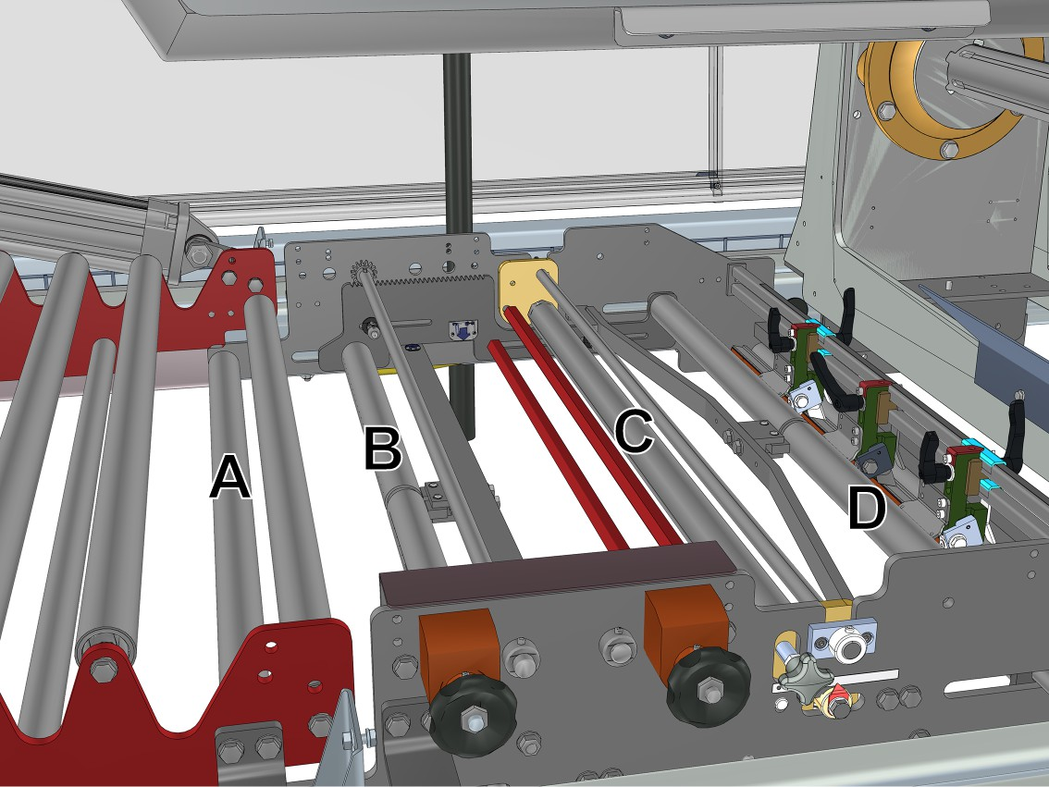
CUIDADO!
Lâmina de corte longitudinal de filme
A lâmina de corte longitudinal de filme pode provocar perfurações, lacerações ou cortes aquando do contato com a mesma.
As consequências podem ser lesões ligeiras.
- Ter em atenção o aviso na máquina.
- Em todos os trabalhos na proximidade da lâmina de corte longitudinal de filme, usar sempre luvas de proteção resistentes.

Figura 111: Estação de distensão do filme

Processo de enfiar para a produção de via única

Pessoal:  Operadores
- Levantar todas as lâminas de corte longitudinal de filme.
Consultar o ponto de ajuste “Descida / subida da lâmina de corte longitudinal de filme”.
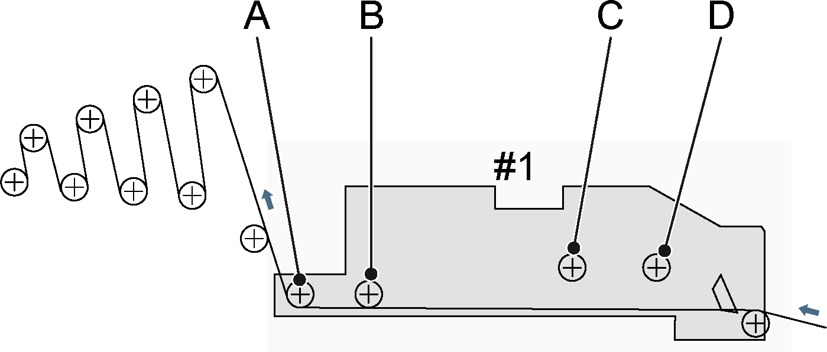

Figura 112: Produção de via única
- Conduzir a via de filme por baixo dos rolos de distensão de filme para o esticador de filme.
Veja a figura “Produção de uma via”.

Processo de enfiar para a preparação da produção de múltiplas vias Pessoal:  Operadores
- Levantar todas as lâminas de corte longitudinal de filme.
Consultar o ponto de ajuste “Descida / subida da lâmina de corte longitudinal de filme”.
- Colocar os rolos de distensão do filme de forma direita e parale‐ lamente. Ver capítulo “Operação”, seção “Changeover”, ponto de ajuste “Ajuste do comprimento dos rolos de distensão de filme”.

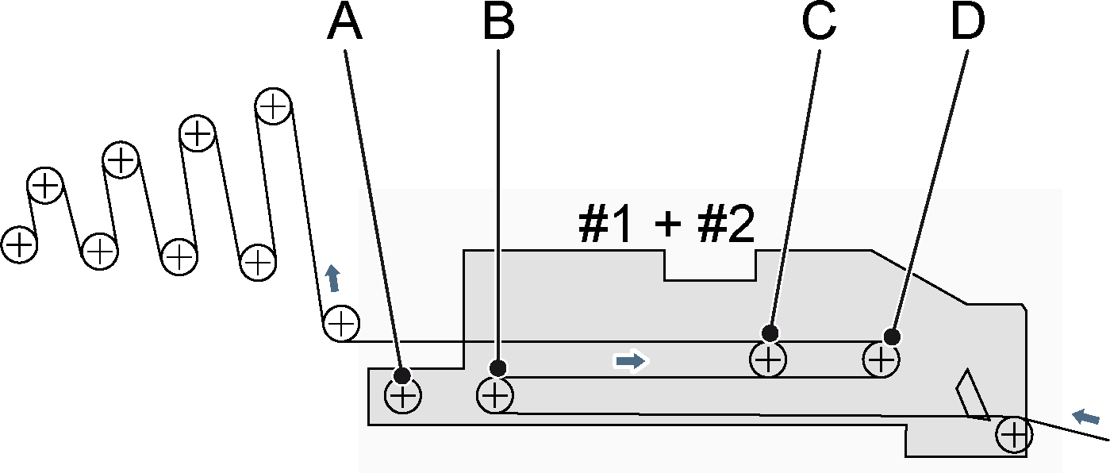

Figura 113: Produção de múltiplas vias
- Conduzir a via de filme à volta da distensão do rolo de filme "B" e depois à volta da distensão do rolo de filme "D" para o esticador de filme.
Veja a figura “Produção de uma via”.
Dependendo da quantidade as vias de filmes nos tipos a serem produzidos, os ajustes que dependerão destes tipos precisam ser determinados em algum momento. Consulte o capítulo “Operação”, Seção “Alterar quantidade de vias de filmes”.

      - Esticador de filme
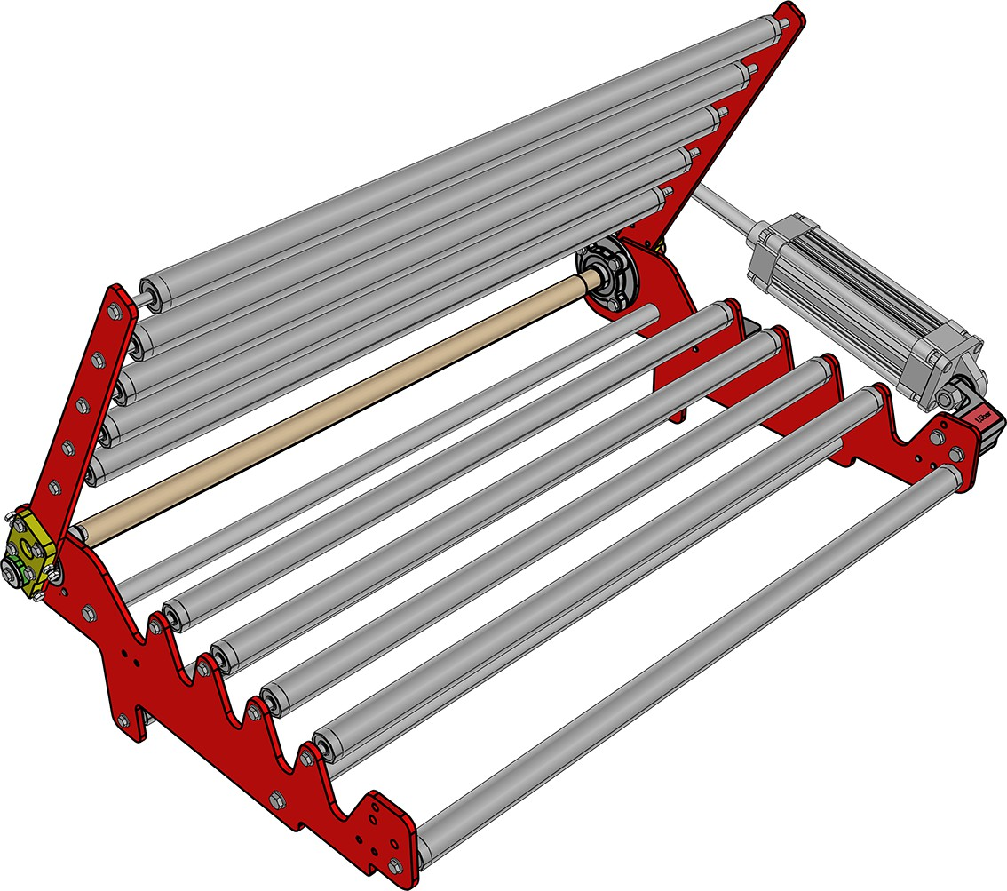
ATENÇÃO!
Unidade móvel no esticador de filme
Risco de esmagamento bem como risco de contusão e choque devido à queda da unidade móvel.
As consequências podem ser lesões mortais ou graves.
– Executar trabalhos no esticador de filme apenas quando a unidade móvel está em baixo.

Figura 114: Esticador de filme

Preparar o esticador de filme para produção de uma via sem estação de distensão do filme
Pessoal:  Operadores Requisito:
- As alavancas esticadoras encontram-se na posição inferior.
- Está planejada uma produção de uma via.
- Não está prevista nenhuma estação de distensão na máquina.
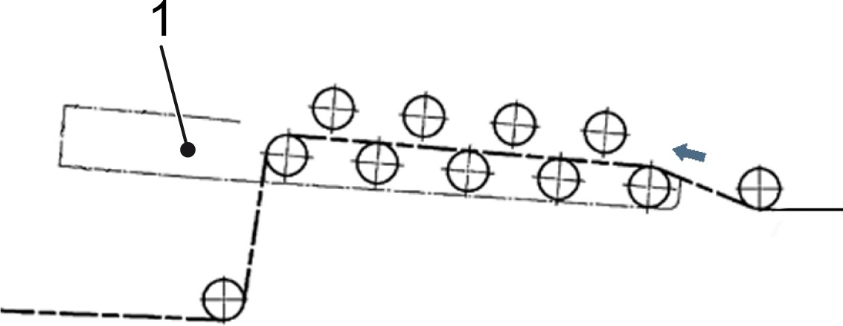

Figura 115: Produção de via única sem estação de distensão do filme
1 Alavancas esticadoras em posição inferior
- Conduzir a via de filme por baixo do primeiro rolo de desvio do esticador de filme.
- Passar a via de filme direita entre os rolos de desvio superiores e inferiores do esticador de filme.
- Conduzir a via de filme para baixo da estação de corte de filme.

Preparar o esticador de filme para produção de uma via com estação de distensão do filme
Pessoal:  Operadores Requisito:
  - As alavancas esticadoras encontram-se na posição inferior.
  - Está planejada uma produção de uma via.
  - Está prevista uma estação de distensão na máquina.
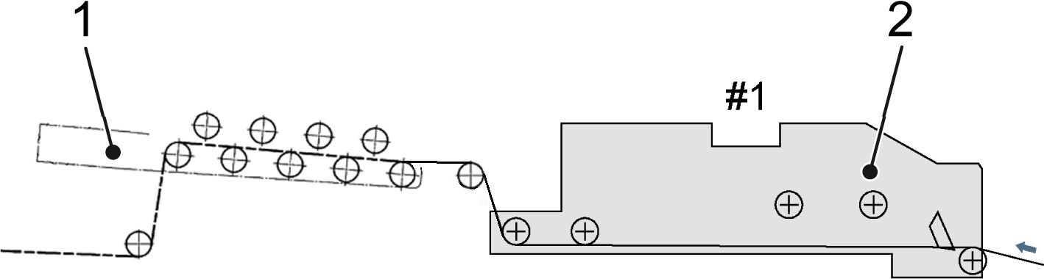

Figura 116: Produção de via única com estação de distensão do filme
- Alavancas esticadoras em posição inferior
- Estação de distensão do filme
- Conduzir a via de filme por cima do primeiro rolo de desvio do esticador de filme.
- Passar a via de filme direita entre os rolos de desvio superiores e inferiores do esticador de filme.
- Conduzir a via de filme para baixo da estação de corte de filme.

Preparar o esticador de filme para produção de múltiplas vias Pessoal:  Operadores
Requisito:
  - As alavancas esticadoras encontram-se na posição inferior.
  - Está planejada uma produção de múltiplas vias.
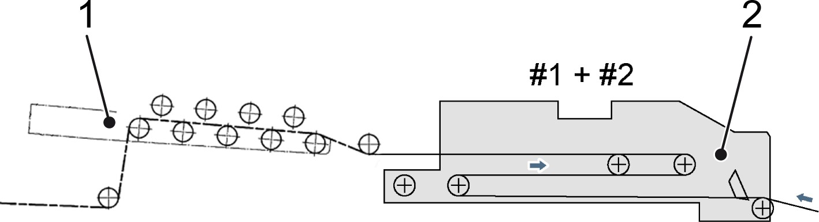

Figura 117: Produção de múltiplas vias
- Alavancas esticadoras em posição inferior
- Estação de distensão do filme
- Conduzir a via de filme por baixo do primeiro rolo de desvio do esticador de filme.
- Passar a via de filme direita entre os rolos de desvio superiores e inferiores do esticador de filme.
- Conduzir a via de filme para baixo da estação de corte de filme.

      - Estação de corte de filme
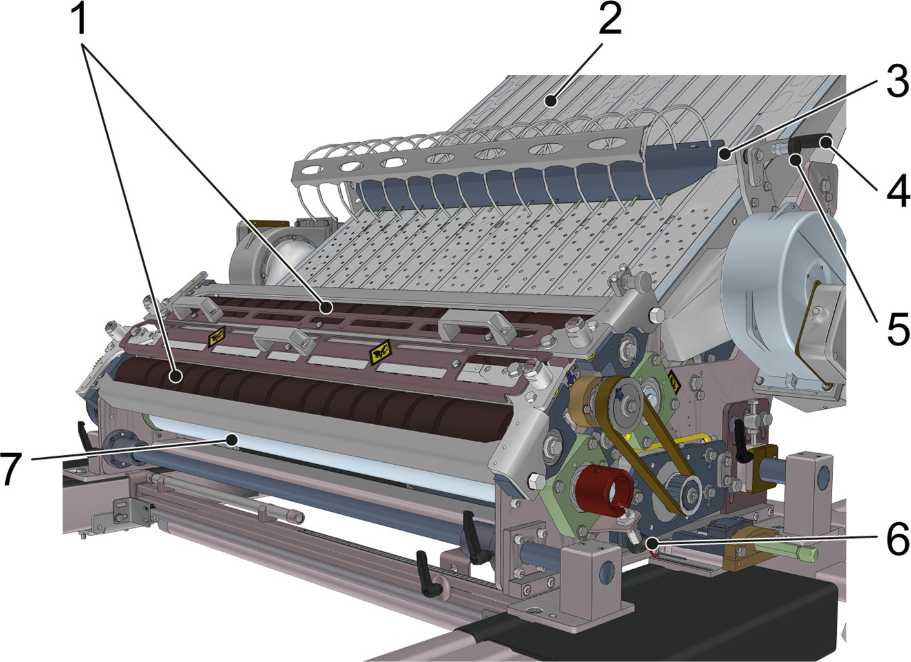

Figura 118: Estação de corte de filme
- Rolos de transporte de filme
- Faixa de transporte do filme
- Dispositivo de retenção do filme
- Pega
- Cavilha de engate no dispositivo de retenção do filme
- Cavilha de engate na estação de corte de filme
- Cilindro de aço
ATENÇÃO!
Lâmina de corte de filme
A lâmina de corte de filme é muito afiada. Risco de perfurações, lacerações ou cortes.
As consequências podem ser lesões mortais ou graves.
- Usar luvas de proteção resistentes.
- Ter em atenção o aviso na máquina.
Pessoal:  Operadores
- Para enfiar na estação de corte de filme: soltar a cavilha de engate no cilindro de aço inferior e retirar.
  - O cilindro de aço e o rolo de transporte de filme só podem ser girados de forma manual.
- Empurrar o filme proveniente do esticador de filme entre o cilindro de aço e o rolo de transporte de filme apenas o sufici‐ ente para que o filme fique preso.

- Inserir a cavilha de engate e deixar encaixar.

Conduzir o modo de controle de filmes
No modo de controle de filme são produzidos pedaços de filme para questões de teste, que não adequados para a produção.
Um controle de filmes pode ser necessário pelos seguintes motivos:
- O filme recebeu nova trama.
- A quantidade de trilhos de filmes foi alterada na preparação.
- A marca de impressão precisa ser recalibrada.
- O filme não está posicionado ou não foi esticado corretamente. Pessoal:  Operadores
Requisitos:
- A máquina está ativada. Consulte o capítulo “Operação”, seção

“Estabelecimento da prontidão para a produção”.
- A produção está parada. Consultar o capítulo “Operação”, seção

“Parar”.
- Abrir a cobertura ou porta de proteção na estação de corte de filme.
- Segurar na alça do dispositivo de retenção do filme. Soltar o parafuso de bloqueio no dispositivo de retenção do filme e rebaixar o dispositivo.
- Encaixar o parafuso de bloqueio no dispositivo de retenção do filme nesta posição.
- Fechar a cobertura ou porta de proteção na estação de corte de filme.
- Pressionar o botão [Filme manual].
  - O botão [Iniciar] se ilumina.
- Pressionar o botão [Filme manual] novamente e mantê-lo pres‐ sionado até que um pedaço de filme seja cortado.
  - Os pedaços de filme são recolhidos no dispositivo de retenção de filme.
- Abrir a cobertura ou porta de proteção na estação de corte de filme.
- Controlar para que o filme seja colocado prontamente, transpor‐ tado e cortado sem falhas.
- Eliminar os pedaços de filme recolhidos do dispositivo de retenção.
- Soltar o parafuso de bloqueio no dispositivo de retenção do filme e puxar para fora.
- Segurar na alça do dispositivo de retenção de filme e levantá-lo.

- Encaixar o parafuso de bloqueio no dispositivo de retenção do filme nesta posição.
- Fechar a cobertura ou porta de proteção na estação de corte de filme.

    - Medir a marca impressa
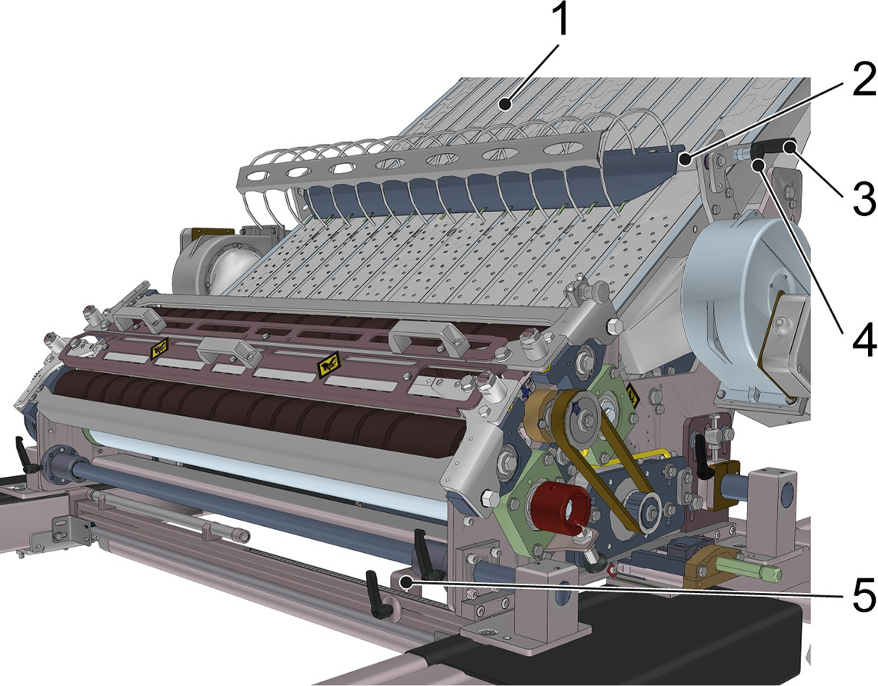

Figura 119: Estação de corte de filme
- Faixa de transporte do filme
- Dispositivo de retenção do filme
- Pega
- Cavilha de engate no dispositivo de retenção do filme
- Sensor da marca impressa reconhecida
A marca impressa tem de ser medida quando o filme é enfiado de novo ou quando uma mensagem de erro obriga a uma medição.
Quando a marca impressa estiver medida, a lâmina de corte de filme corta o filme de modo a que na produção o formato impresso se encontre na posição correta no grupo de produtos embalado.

Pessoal:  Operadores Requisitos:
- No tipo selecionado está previsto o processamento de filme
impresso.
- O sensor da marca impressa reconhecida encontra-se na posição em função do tipo. Ver capítulo “Operação”, seção “Chan‐ geover”, ponto de ajuste “Ajuste transversal do sensor da marca impressa reconhecida”.
- Caso a máquina ainda esteja em produção: pressionar o botão

[Parar].
- Executar o modo de controle do filme até ter sido cortado um pedaço de filme. Consultar o capítulo “Operação”, seção “Exe‐ cutar o modo de controle do filme”.
  - A marca impressa foi medida.
- Pressionar o botão [Iniciar].
  - A máquina arranca.
- Produzir alguns grupos de produtos e esperar que estes tenham saído do túnel de retração.
- Pressionar o botão [Parar].
- Controlar a posição do formato impresso nos grupos de pro‐ dutos embalados após a saída do túnel de retração.
- Se a posição do formato impresso estiver correta: pressionar o botão [Iniciar].
  - A máquina arranca.

Aquecer o túnel de encolhimento
MEIO-AMBIENTE
Ativação antecipada do túnel de retração
A ativação antecipada do túnel de retração aumenta o consumo de energia.
– Ligar o túnel de retração apenas passados 30 minutos desde o arranque da máquina.
Existem duas possibilidades:

Consultar “Iniciar o túnel de encolhimento com o sistema de comando automático”.
- Consultar “Ligar o túnel de encolhimento manualmente”.

Iniciar o túnel de encolhimento com o sistema de comando automá‐ tico
Pessoal:  Operadores
- Ligar a chave geral no quadro elétrico.
- Posicionar a chave seletora [Potência da empacotadora Lig / Deslig] em [Lig].
- Posicionar o interruptor de chave [Operação Lig / Deslig] em

[Lig].
  - O indicador de status acende. A máquina está ligada.
- Na tela “Visão geral do túnel” , tocar no botão “Sistema de comando automático Túnel” .
- Deixar a chave geral ligada.
- Esperar até que a hora configurada para o início do aqueci‐ mento seja alcançada.
  - O transportador do túnel está operante. Os ventiladores estão operantes.
O túnel de encolhimento aquece automaticamente até à temperatura de serviço.
Quando a temperatura de serviço é alcançada, a men‐ sagem de aviso “Temperatura insuficiente das zonas de aquecimento no túnel” apaga. O pessoal de operação pode iniciar a produção.
Consulte o capítulo “Operação”, seção “Produção”.

Ligar o túnel de encolhimento manualmente Pessoal:  Operadores
- Ligar a chave geral no quadro elétrico.
- Posicionar a chave seletora [Potência da empacotadora Lig / Deslig] em [Lig].
- Posicionar o interruptor de chave [Operação Lig / Deslig] em

[Lig].
  - O indicador de status acende. A máquina está ligada.
- Na tela “Visão geral do túnel” , tocar no botão “Túnel Lig” .
  - O transportador do túnel está operante. Os ventiladores estão operantes.

- Na tela “Visão geral do túnel” , tocar no botão “Aquecedor” .
  - O túnel de encolhimento aquece até a temperatura de ser‐ viço.
Quando a temperatura de serviço é alcançada, a men‐ sagem de aviso “Temperatura insuficiente das zonas de aquecimento no túnel” apaga. O pessoal de operação pode iniciar a produção.
Consulte o capítulo “Operação”, seção “Produção”.

